2019-2020学年度第二学期高一地理期末复习模拟练习3
一、选择题：本大题共40小题，每小题2分，共计80分。在每小题的四个选项中，只有一个选项符合题目要求。
2019年11月29日晚，土星、月球、金星和木星齐聚天宇，在空中排成一条直线。图1为该日“四星连珠”天文景观示意图。读图完成1～2题。
1.关于“四星连珠”景观中各天体的描述，正确的是
A.木星距离地球最近
B.月球的体积最大
C.都属于类地行星
D.运动轨道均近圆
2.下列天体系统中，包含上述四颗天体且级别最低的是
A.地月系 B.银河系
C.太阳系 D.总星系

1904年，英国天文学家爱德华·蒙德发现，以太阳表面纬度为纵坐标，年份为横坐标，绘出的太阳黑子分布图就像翩翩起舞的“蝴蝶”（下图）。读图完成3～4题。

3.通过长期的观测，人们发现太阳黑子
A.温度比周围更高 B.在太阳表面的纬度分布有规律性
C.出现在色球层上 D.数量的增加会导致气候变暖
4.太阳黑子活动周期约为
A.22年 B.11年 C.30年 D.60年
2019年6月17日，四川省南部宜宾市的长宁县发生6.0级地震，震源深度为16千米。下图为“地球圈层结构示意图”。据此完成5～6题。

5.此次地震的震源最可能位于
A.Ⅱ圈层 B.Ⅳ圈层 C.莫霍界面以下 D.古登堡界面以下
6.关于图中各圈层的特点，描述正确的是
A.Ⅰ圈层的根本热源是地面辐射 B.Ⅲ圈层空间分布不均
C.Ⅱ圈层是地核 D.Ⅳ圈层为液态物质
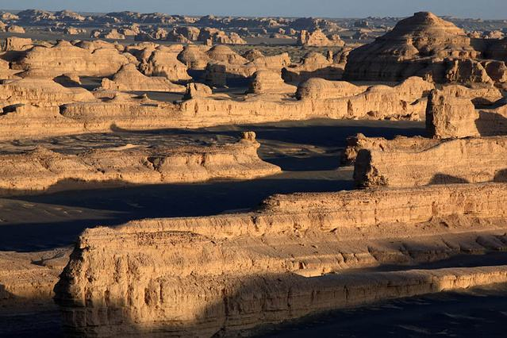
新疆乌尔禾“魔鬼城”长、宽约在5公里以上，地面海拔350米左右，土丘呈西北-东南走向。下图为“乌尔禾魔鬼城景观图”。据此完成7～8题。

7.图示地貌景观的主要特点是
A.奇峰林立 B.侧壁陡立 C.沟壑纵横 D.地势平坦
8.该地地貌形成的主要作用是
A.冰川堆积 B.流水堆积 C.风力侵蚀 D.海浪侵蚀
洪涝灾害是我国常见的自然灾害之一，深刻影响着我国的经济生产和人民生活。下图为“近百年来我国洪涝灾害发生频率分布示意图”。读图完成9～11题。

9.下列关于我国洪涝灾害分布的描述，正确的是
A．西北地区没有洪涝灾害 B．东部地区洪涝灾害北多南少
C．青藏地区洪涝灾害较多 D．台湾地区洪涝灾害频繁多发
10.长江中下游平原地区洪涝灾害多发，与其成因密切相关的自然因素是
A．岩石、植被 B．气候、地形 C．土壤、植被 D．资源、水文
11.关于地理信息技术在防灾减灾中的应用，叙述错误的是
A．遥感系统可动态监测洪涝灾害 B．全球卫星导航系统可提供定位服务
C．地理信息技术可为灾后重建提供依据 D．遥感系统可精确估算灾后经济损失
下表反映我国土地人口承载力与生活类型的关系，读下表，完成20～21题。
生活类型 | 富裕型 | 小康型 | 宽裕性 | 温饱型
可承载人口(万人) | 85 358 | 93 894 | 104 330 | 117 370
12．由上表可以看出
A. 土地人口承载力具有相对确定性 B. 土地人口承载力小于土地的人口合理容量
C. 生活消费水平是影响环境人口容量的首要因素 D. 土地人口承载力与生活消费水平之间存在正相关
13．提高我国土地人口承载力的正确途径是
① 控制人口数量 ② 提高资源利用率 ③ 提高人们消费水平 ④ 提高对外开放程度
A. ①② B. ①③ C. ②④ D . ③④
汉阙，是汉代的一种纪念性建筑，建在宫门或陵墓等建筑群前的左右对称的建筑物，两阙间空缺的地段为通向阙后建筑物的道路。读“徐州汉桥景观图”，回答14～15题
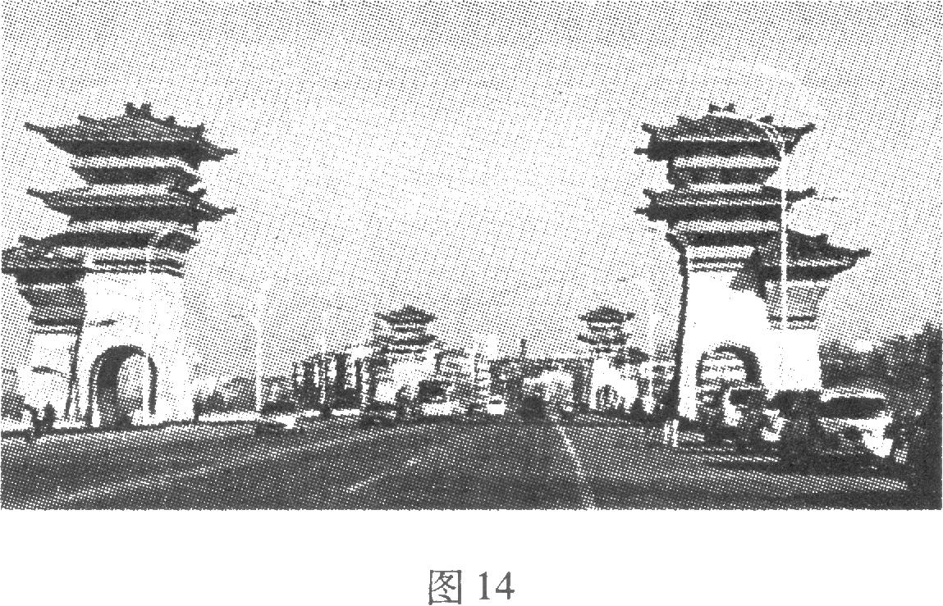
14.汉阙，是我国古代建筑的“活化石”。为彰显楚风汉韵，徐州现在建有多处类似建筑物。这说明影响城市建筑景观的重要因素是
- 自然资源 B．气候特征
C．地域文化 D．地形特点
15.北京古建筑群故宫附近没有形成中心商务区的主要影响因素是
A．经济因素 B．历史因素
C．行政因素 D．环境因素
2019年7月，陕西省榆林市在沙地（沙漠）试种苹果获得成功并大受市场青睐。目前，榆林沙地（沙漠）苹果种植面积达1.5万亩，主要分布在横山、榆阳、神木等地（见下图）。据此完成16～17题。
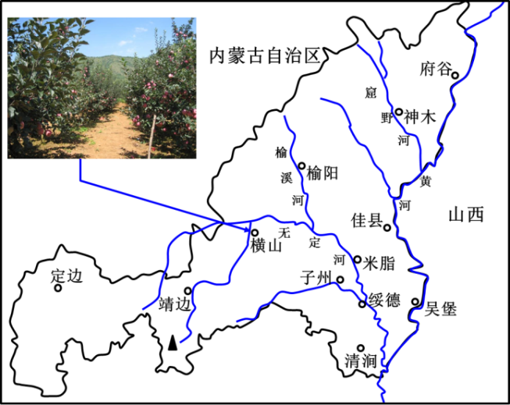
16.榆林市沙地（沙漠）苹果大受市场青睐的原因可能有
A．品质优良
B．单价便宜
C．产量较大
D．历史悠久
17.陕西省苹果种植业要进一步扩大规模，可以
A．增施农药化肥
B．改良土壤性质
C．发展高铁运输
D．拓展销售渠道
瞪羚企业指成功跨越创业死亡谷后，进入快速成长期的高新技术企业。 下图为“瞪羚企业发展示意图”。据此完成18～19题。
18.高新技术企业的主要特点是
A.生产规模大
B.布局在市场周围
C.产品周期长
D.从业人员素质高
19.瞪羚企业成功跨越死亡谷的主要原因是
A.管理模式创新
B.充足资金支持
C.同类竞争较少
D.地租成本降低
二、综合题。
20.下图为“某区域水循环示意图”。读图回答下列问题。

（1）按照储量来看，水圈中占比最大的水体类型是_________水；人类大量使用的水体类型包括河流水、_________水和浅层地下水。
（2）水循环的主要动力是_________能。甲地所在区域主要参与的水循环类型是_________水循环，该水循环对甲地生产和生活最重要的地理意义是____________________________________。
（3）图中_________（填字母）环节短时期内增多易导致城市地表径流水位迅速上升，从而形成城市内涝；南水北调工程主要影响的是_________环节（填字母）；伴随着大气水平运动进行的水循环环节是_________（填名称）。

21．下图为我国水稻优势种植区分布图。读图，完成下列问题。
东北平原优势区
长江流域优势区
东南沿海优势区

（1）图中稻米品质最优良的是_________优势区。东南沿海优势区的生产特点有___________________________。
（2）比较两区域水稻种植的自然区位条件，完成表格。
 | 长江流域优势区 | 东北平原优势区
异 | _________ | _________
同 | _________
（3）近三十年来，东北稻米种植界线不断向北推移，主要原因是____________________________________。

